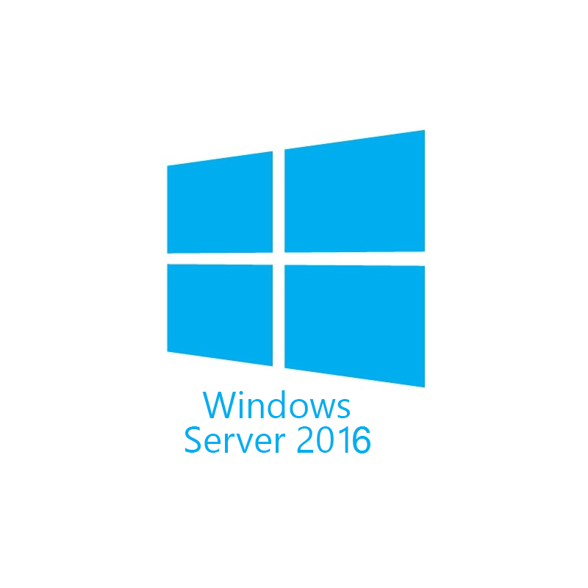Installation & mise en place des services Windows Server

Sommaire

1-Installation de Windows server 2016 2

1-1-Installation 3

1-2-Présentation des services 8

2-Mise en place des services 8

2-1-Mise en place de l’Active Directory 9

2-2-Configuration du DNS 11

2-3-Configuration DHCP 14

2-3-1-Réservation DHCP 20

# 1-Installation de Windows server 2016

Dans le cadre du projet L.I.S.A il nous faut mettre en place un pc serveur sous Windows server 2016, il va contenir plusieurs des services nécessaires au fonctionnement du projet.

Avant de s’occuper des services à installer sur Windows server il nous faut l’installer.

## 1-1-Installation

Choix de la langue :

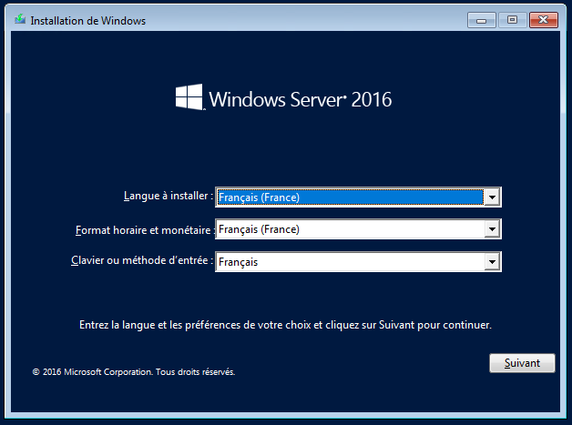

Lancement de l’installation :

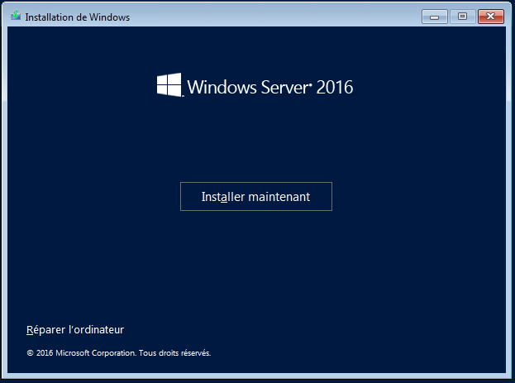

Incersion de la clée produit :

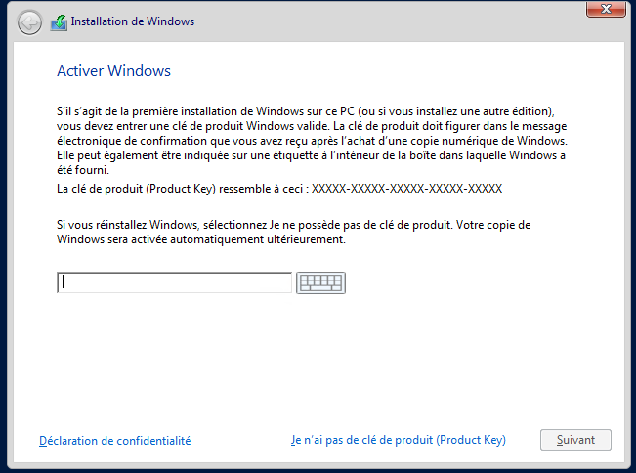

Terme du contrat de license :

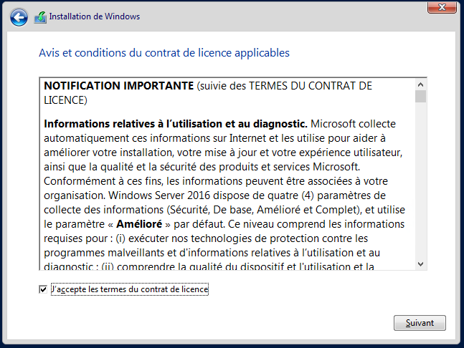

Installation Personnalisé :

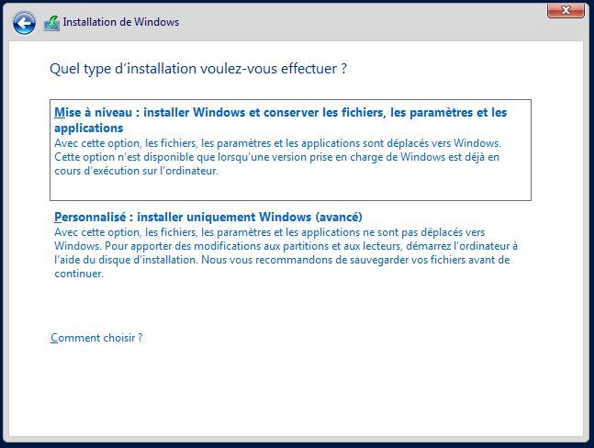

Partitionnement des disques :

On crée ici deux partions, une dédier au système et l’autre pour les service lié. L’installation ce lance.

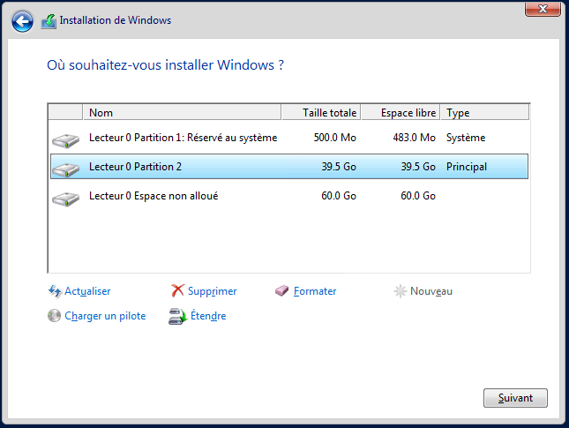

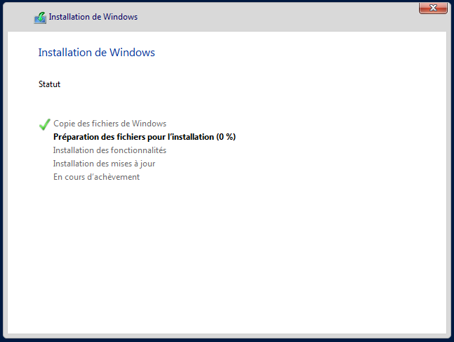

Paramètres du compte Admin :

On définis le mot de passe du compte administrateur. ici notre mot de passe sera : Root12369.

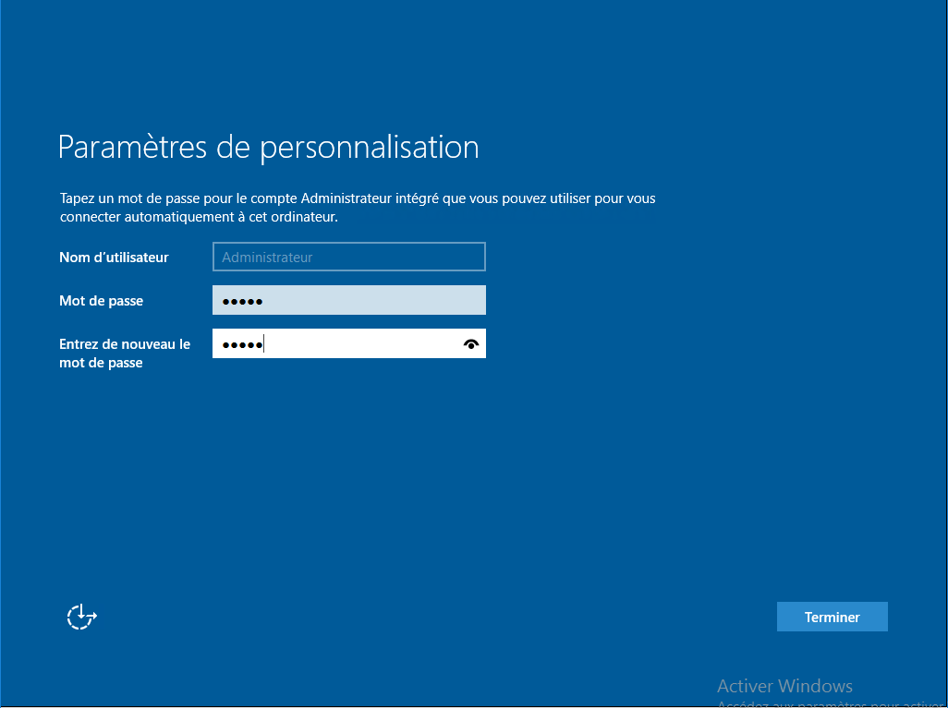

L’installation de Windows server 2016 c’est correctement déroulé, nous allons maintenant passer à la configuration des services.

## 1-2-Présentation des services

Pour notre serveur 3 services seront indispensable :

* AD DS
* DNS
* DHCP

L’AD DS est notre domaine, il répertorie les personnes & les machines de l’entreprise.

Notre DNS nous servira de serveur de nom, il associe un nom a une IP.

Le DHCP va automatiquement attribuer les adresses aux machines.

# 2-Mise en place des services

Nous allons voir notre démarche d’installation pour la mise en place des services cités ci-dessus.

## 2-1-Mise en place de l’Active Directory

Création de la nouvelle forêt et du nom de domaine.

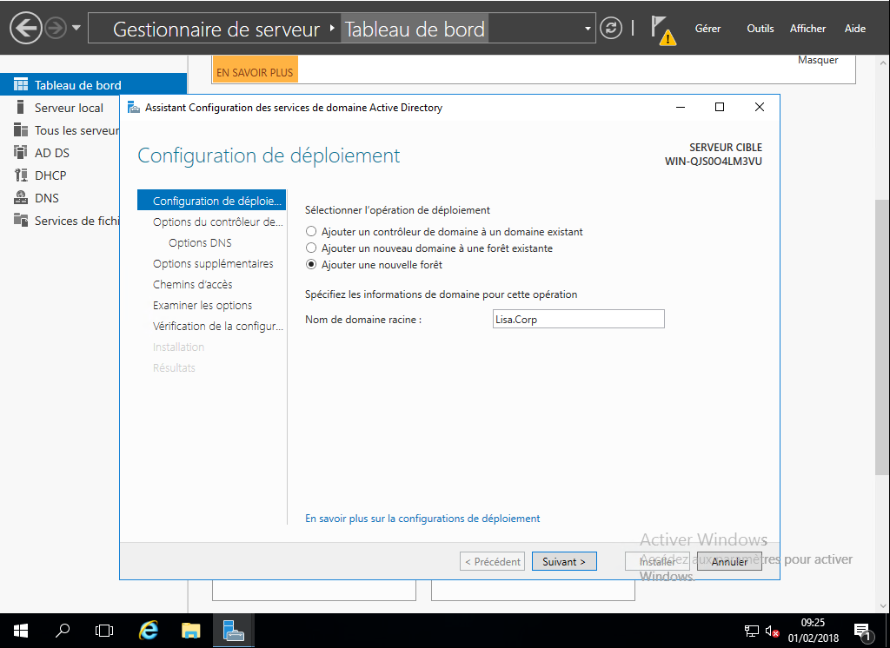

Option du contrôleur de domaine.

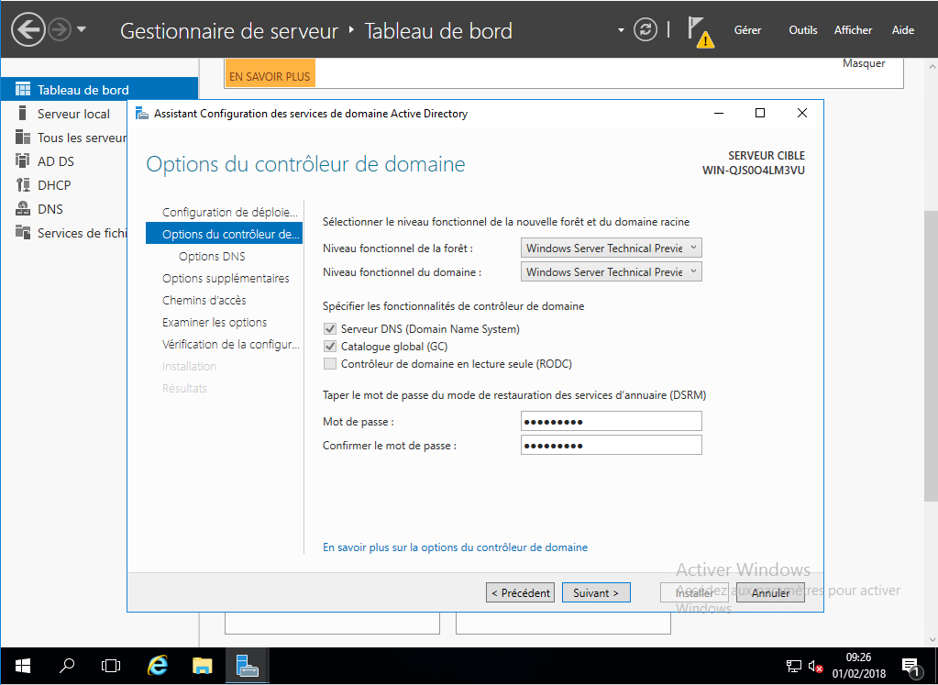

Nom de domaine NetBIOS :

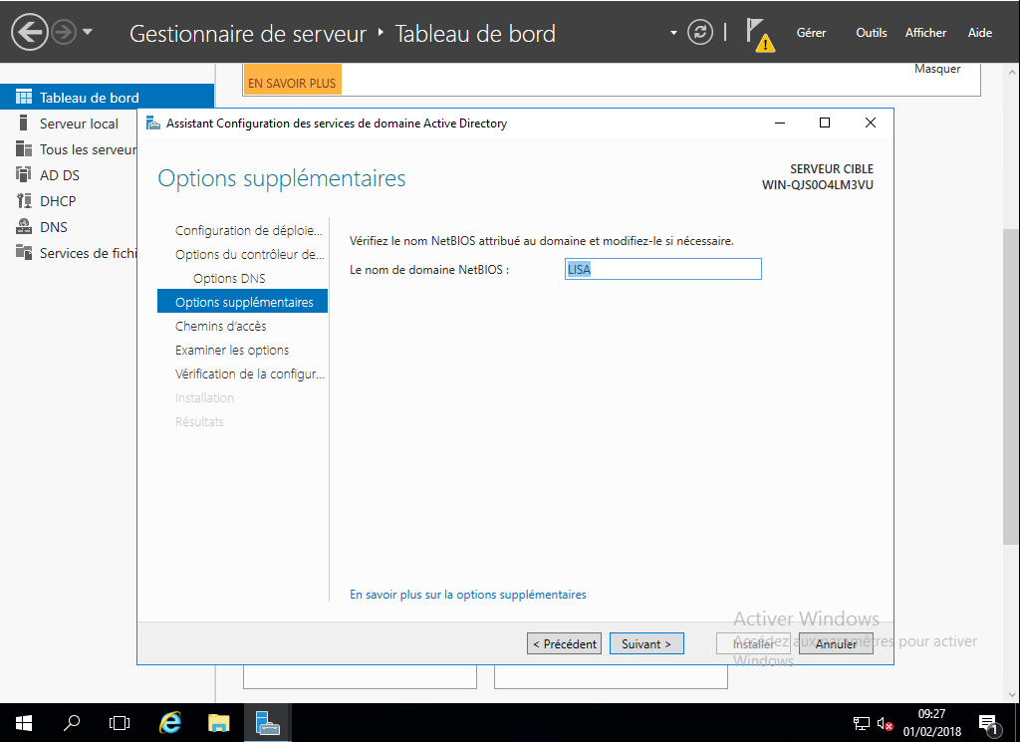

Définition des dossiers de stockage de la forêt.

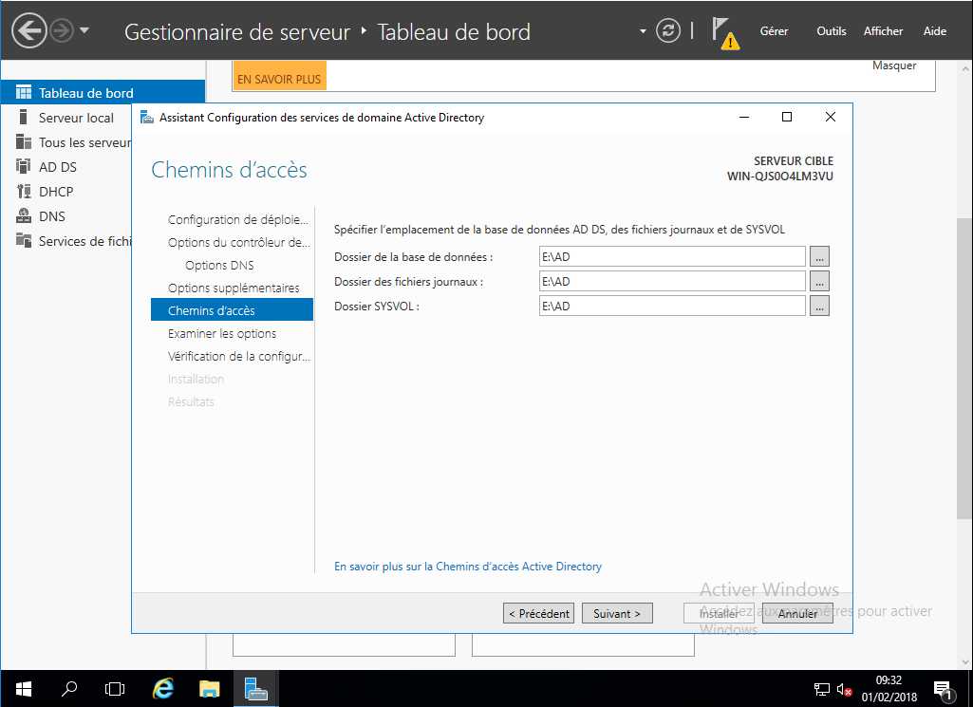

Fin de l’installation.

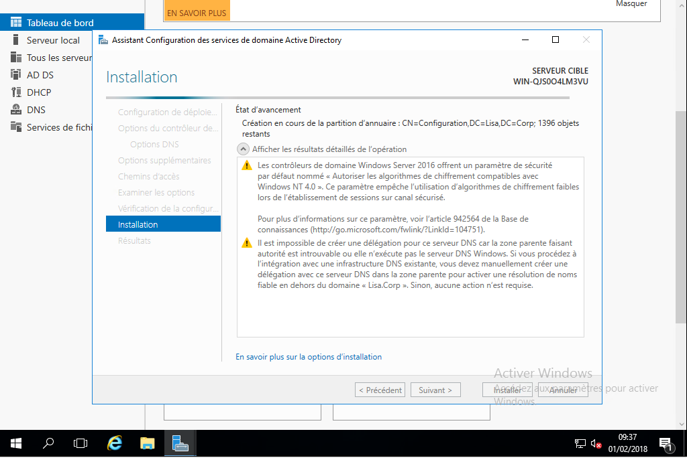

## 2-2-Configuration du DNS

Lancement de l’installation.

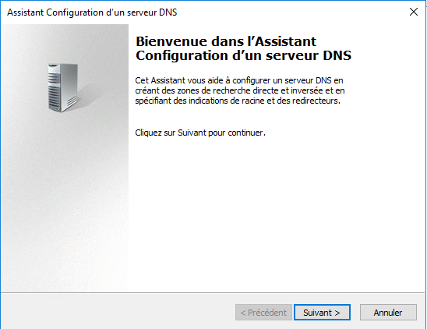

Sélectionné le type de zone voulu. Ici une « Zone de recherche directe » suffira vue la taille du réseau.

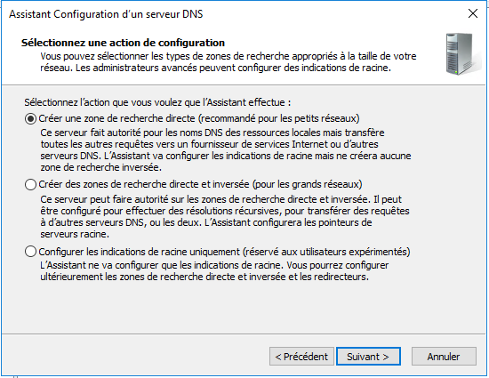

Sélection du serveur principale.

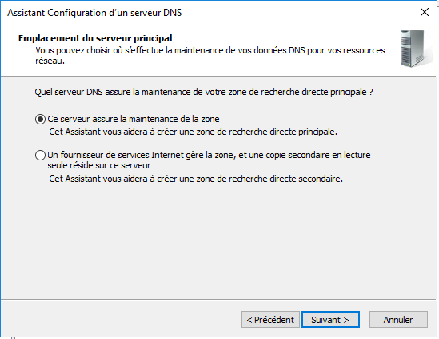

Configuration des mises à jours automatique.

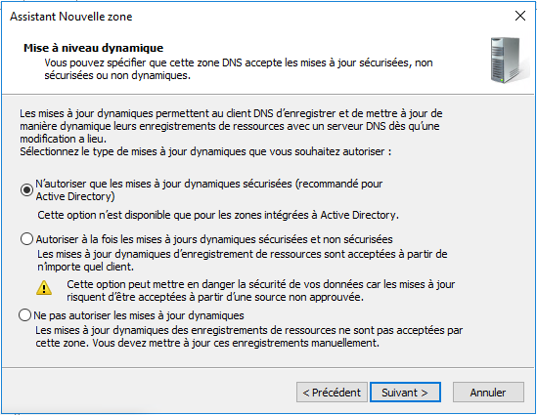

Configuration des « Redirecteurs ». (Pour la présentation de notre sujet nous avons mis les DNS de l’école)

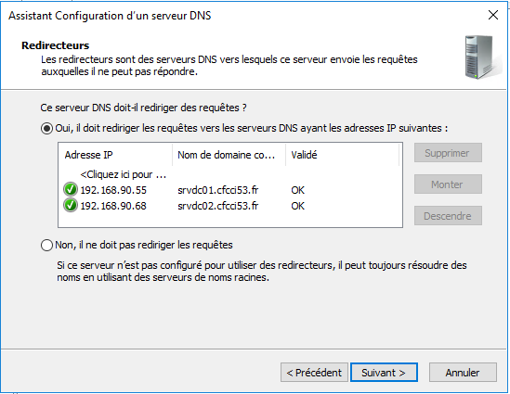

L’installation est terminée.

## 2-3-Configuration DHCP

Création d’une nouvelle étendue en IPv4

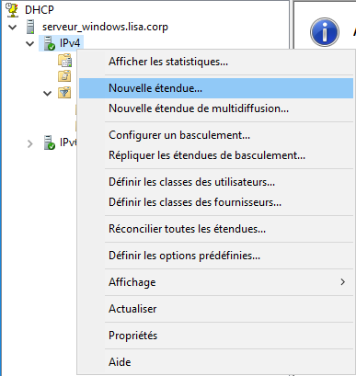

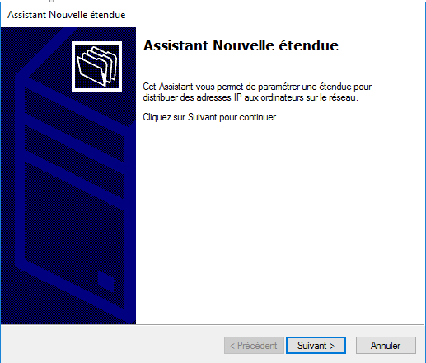

Donner un nom a la nouvelle étendue.

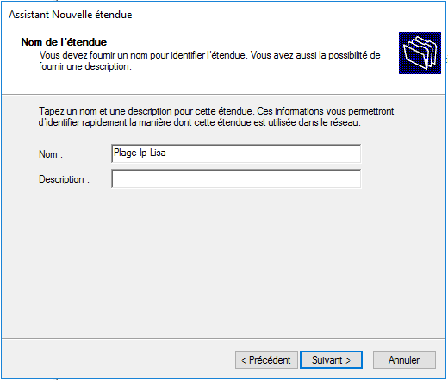

Définition de la plage d’adresse.

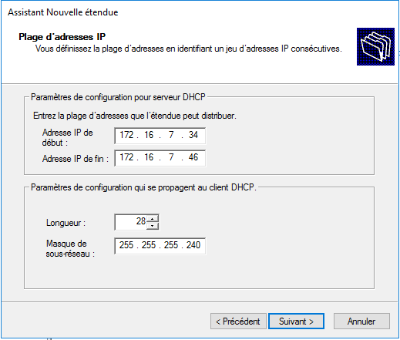

Pool d’exclusions.

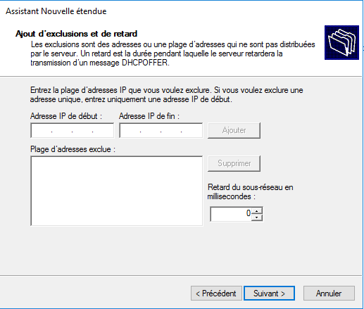

Durée du bail DHCP.

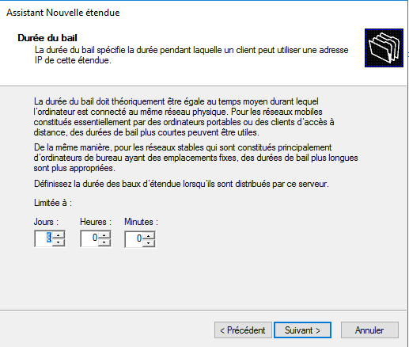

Configuration des paramètres.

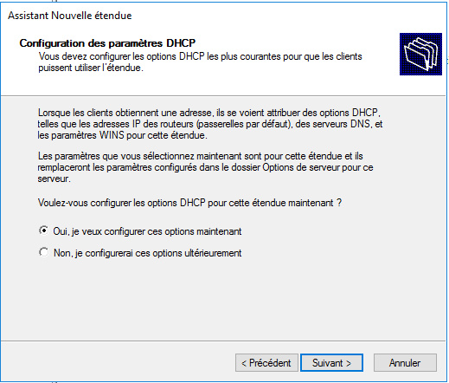

Mise en place de la passerelle par défaut.

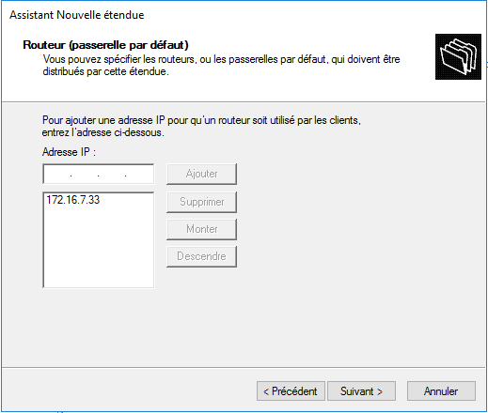

Rajout du DNS au DHCP.

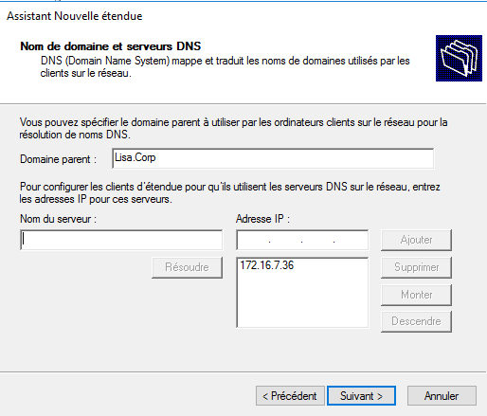

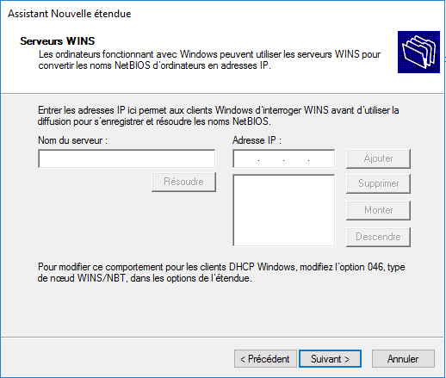

Valider et activer l’étendue.

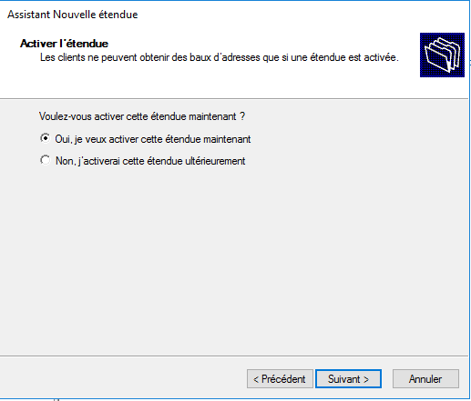

Fin de la création de la nouvelle étendue.

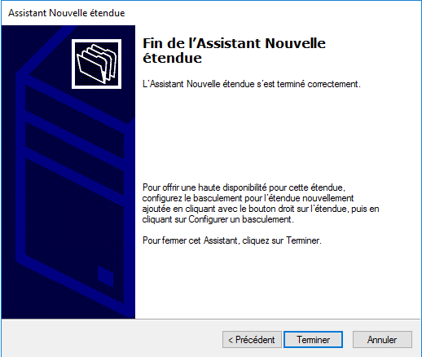

### 2-3-1-Réservation DHCP

Crée une plage de réservation d’adresse.

